Инструкция для сельскохозяйственных товаропроизводителей (СХТП)
по наполнению сведениями по приоритетному направлению субсидирования
«Племенное животноводство» подсистемы «Реестр ЗСН» ЕФГИС ЗСН
- Внесение земельного участка в подсистему «Реестр ЗСН»
Необходимо осуществить вход в систему ЕФГИС ЗСН по адресу: https://efis.mcx.ru с использованием учетной записи Единого портала государственных услуг (далее – ЕПГУ) (рис. 1).

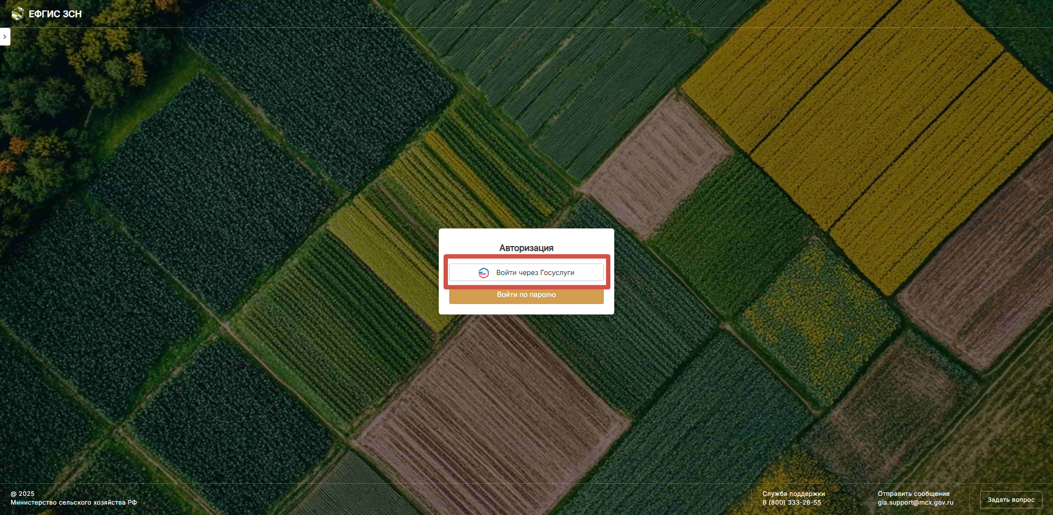
Рис. 1. Авторизация СХТП в ЕФГИС ЗСН с использованием учетной записи ЕПГУ

Важно! Обратите внимание на то, что ЕФГИС ЗСН проверяет наличие связки учетной записи физического лица с учетной записью организации/ИП на ЕПГУ.

Подсистемой ЕФГИС ЗСН, установленной по умолчанию для всех пользователей, является «Реестр ЗСН» (далее – реестр). Переключение между подсистемами осуществляется через верхнюю панель ЕФГИС ЗСН (рис. 2).

Рис. 2. Верхняя панель ЕФГИС ЗСН. Подсистема «Реестр ЗСН»

Общий вид подсистемы «Реестр ЗСН» включает в себя текстовую и графическую часть (рис. 3).

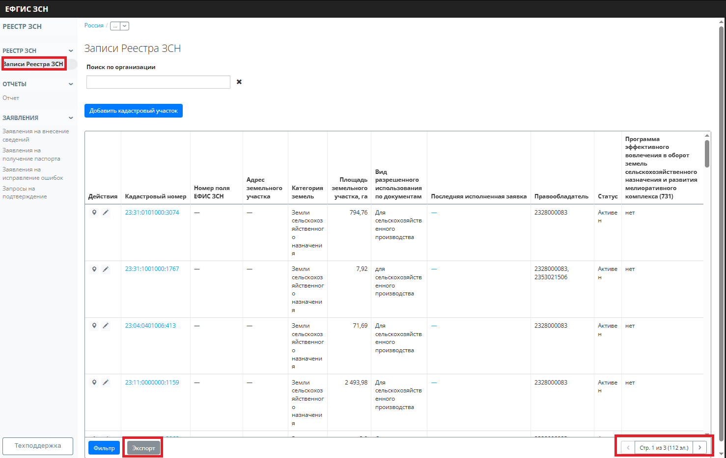
Рис. 3. Главное меню подсистемы «Реестр ЗСН» ЕФГИС ЗСН
Перед дальнейшей работой в подсистеме «Реестр ЗСН» СХТП необходимо определить, все ли земельные участки организации содержатся в реестре. Для этого необходимо просмотреть перечень кадастровых номеров, проверив их количество, указанное в нижней части списка, или выполнить экспорт данных, воспользовавшись кнопкой «Экспорт» (рис. 3).
В случае, если перечень участков в реестре неполный, необходимо добавить сведения о земельных участках, воспользовавшись кнопкой «Добавить кадастровый участок» (рис. 4).
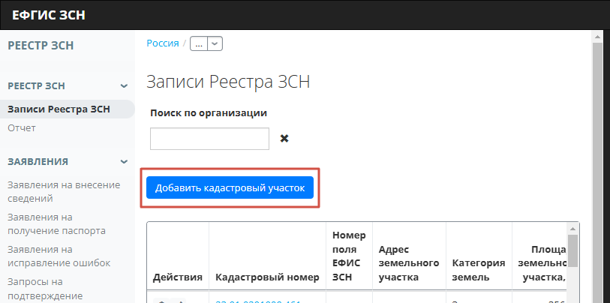
Рис. 4. Расположение кнопки «Добавить кадастровый участок»
После нажатия на указанную кнопку пользователь увидит диалоговое окно (рис. 5), где следует указать кадастровый номер земельного участка, который необходимо добавить.
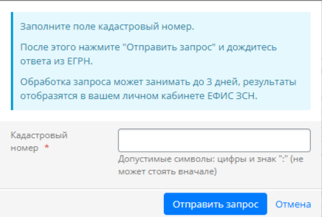
Рис. 5. Диалоговое окно по добавлению кадастрового участка

Важно! Номер кадастрового участка должен быть указан в формате АА:ББ:ВВВВВВВ:ГГГГГ, где АА – код региона, ББ – номер района, В(В) – номер кадастрового квартала, Г(Г) – номер земельного участка в квартале.
Номер кадастрового квартала может состоять из 6 или 7 цифр.
Указание порядкового номера участка в составе многоконтурного земельного участка
не допускается. Записи вида АА:ББ:ВВВВВВ:Г/1 или АА:ББ:ВВВВВВ:Г(1)
не поддерживаются. В случае единого землепользования указывается кадастровый номер основного, а не обособленного участка.
После ввода кадастрового номера земельного участка необходимо нажать кнопку «Отправить запрос». Направленные (сформированные) запросы отображаются во вкладке «Запросы на подтверждение» модуля «Заявления», расположенного в левом меню подсистемы «Реестр ЗСН» (рис. 6).
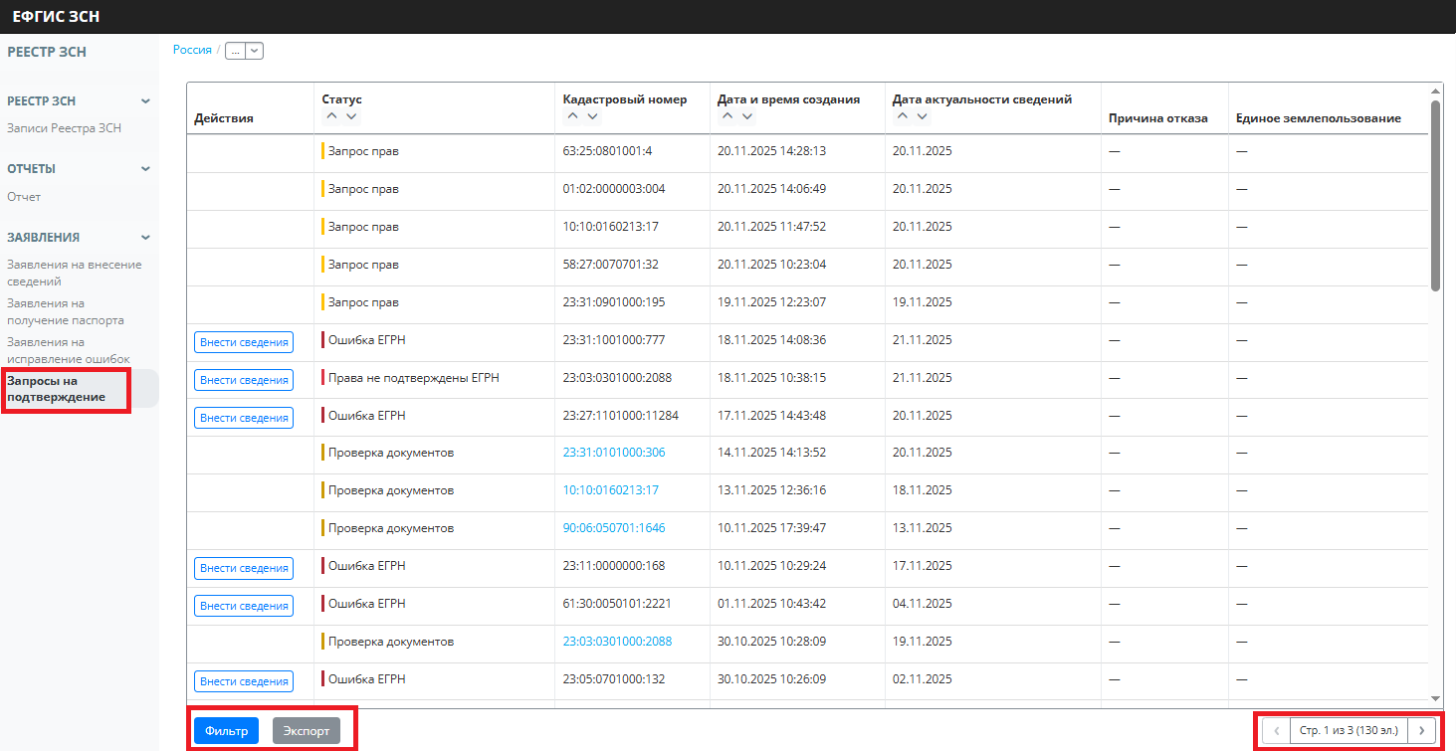
Рис. 6. Общий вид отображения вкладки «Запросы на подтверждение»
Каждой направленной заявке по мере информационного обмена с Росреестром присваивается статус, отражающий актуальный этап работы.
Всего в подсистеме «Реестр ЗСН» предусмотрено 13 возможных статусов заявок
на добавление кадастровых участков, среди которых следующие:
Новый – запрос сформирован, ожидает отправки в Росреестр. Статус автоматически изменяется на «Запрос прав».
Запрос прав – запрос направлен в Росреестр и ожидает поступления сведений
в ЕФГИС ЗСН.
Права подтверждены ЕГРН – из Росреестра получен ответ. Права заявителя на земельный участок подтверждены автоматически.
Права подтверждены ЕГРН. Иной собственник – из Росреестра получен ответ.
В Росреестре отсутствует информация о заявителе как о правообладателе. Необходимо воспользоваться кнопкой «Внести сведения» и предоставить дополнительную информацию.
Проверка документов – статус появляется после того, как пользователь воспользовался кнопкой «Внести сведения» и отправил запрос. В этом статусе запрос находится до рассмотрения оператором ЕФГИС ЗСН.
Права подтверждены оператором – статус присваивается при принятии оператором ЕФГИС ЗСН положительного решения о подтверждении прав заявителя на земельный участок по результатам рассмотрения представленных пользователем документов.
Права не подтверждены оператором – статус присваивается при принятии оператором ЕФГИС ЗСН решения об отказе подтверждения прав заявителя
на земельный участок по результатам рассмотрения представленных пользователем документов.
Ошибка ЕГРН – из Росреестра поступил ответ об ошибке ЕГРН или ответ
не поступил. Необходимо воспользоваться кнопкой «Внести сведения»
и предоставить дополнительную информацию.
Отсутствует – информация о земельном участке в Росреестре отсутствует.
Объект снят с кадастрового учета – объект прекратил свое существование
под указанным номером.
Категория земельного участка не земли сельскохозяйственного назначения – земельный участок отнесен к землям несельскохозяйственного назначения. Необходимо воспользоваться кнопкой «Внести сведения» и предоставить дополнительную информацию.
Введенный кадастровый номер не является номером земельного участка сельскохозяйственного назначения – введен кадастровый номер объекта,
не являющегося земельным участком. Необходимо воспользоваться кнопкой
«Внести сведения» и предоставить дополнительную информацию.

Важно! В случаях, когда автоматическая проверка не завершилась статусом «Права подтверждены ЕГРН», у пользователя всегда есть возможность предоставить дополнительную информацию при помощи кнопки «Внести сведения».
После нажатия на кнопку «Внести сведения» пользователь увидит соответствующее диалоговое окно (рис. 7).

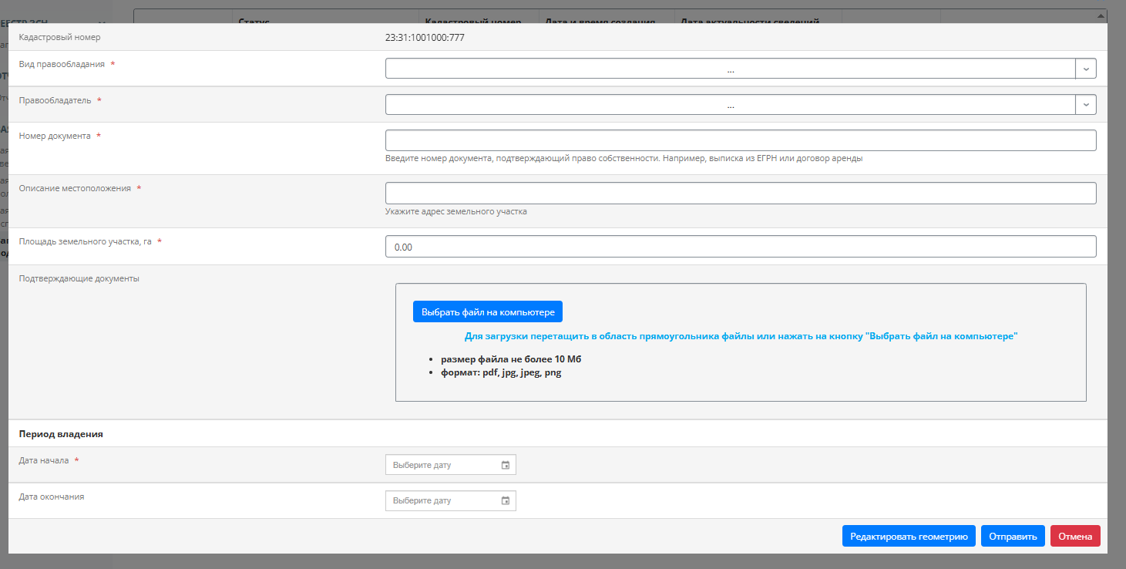
а)
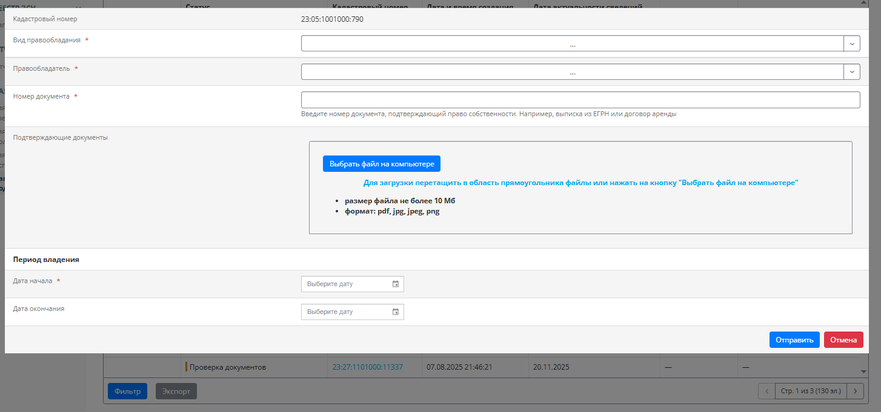
б)
Рис. 7. Диалоговое окно «Внести сведения» при редактировании заявки
на подтверждение прав со статусом: а) – «Ошибка ЕГРН»,
б) – «Права не подтверждены ЕГРН»
Пользователю необходимо заполнить все поля, после чего нажать кнопку «Отправить». Статус запроса изменится на «Проверка документов». Необходимо дождаться рассмотрения заявки оператором ЕФГИС ЗСН. В случае положительного решения участок будет добавлен в реестр, в противном случае рассмотрение заявки будет завершено, и для добавления земельного участка в реестр необходимо будет сформировать повторный запрос с актуальными сведениями.
После того, как пользователем выполнены все необходимые действия
по добавлению земельных участков в реестр, он может ознакомиться со сведениями, содержащимися в реестре по каждому из них. Для этого, находясь во вкладке
«Записи реестра ЗСН», необходимо перейти в карточку земельного участка,
нажав на его кадастровый номер (рис. 8).
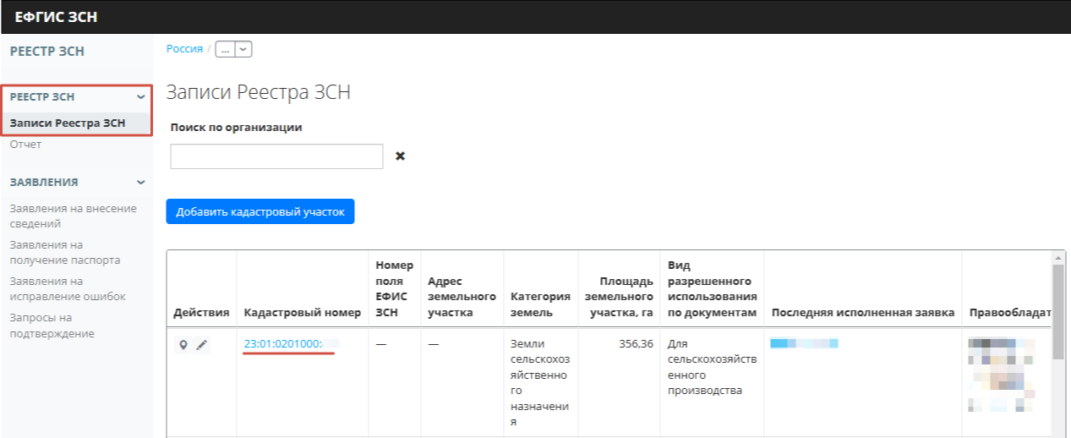
Рис. 8. Общий вид вкладки «Записи Реестра ЗСН»
При переходе в карточку земельного участка по умолчанию открывается вкладка «Информация о заявителе» модуля «Информация от землепользователей». Сведения
о земельном участке содержатся в трех основных модулях подсистемы «Реестр ЗСН»: «Кадастровый участок», «Информация от землепользователей» и «Иные поставщики»
(рис. 9).
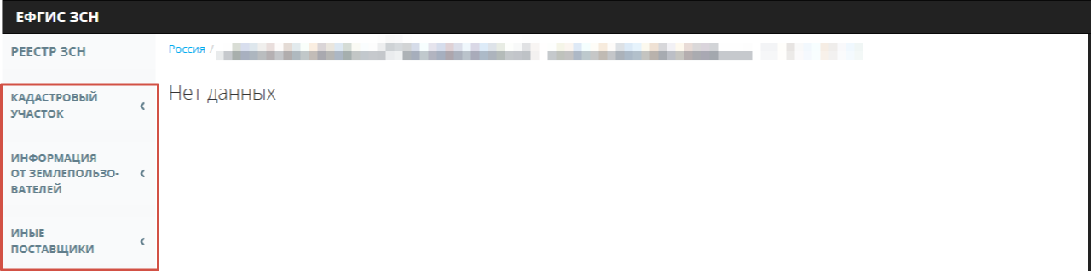
Рис. 9. Модули «Кадастровый участок», «Информация от землепользователей»
и «Иные поставщики», содержащие сведения о земельном участке

Важно! Обращаем Ваше внимание на то, что в инструкции описан базовый сценарий наполнения сведениями для получения субсидий! РОУ АПК могут предъявлять дополнительные требования к количеству и сутевой части данных. За дополнительными разъяснениями рекомендуем обратиться в РОУ АПК.

- Внесение тематических сведений о земельном участке в подсистему «Реестр ЗСН» по приоритетному направлению субсидирования
«Племенное животноводство»
Критериями для получения субсидий по приоритетным направлениям
являются требования, указанные в проекте Постановления Правительства РФ
«О внесении изменений в некоторые акты Правительства Российской Федерации» (https://regulation.gov.ru/projects/158719/):
- пункты 1, 2, 5, 11, 14, 15, 17, 18, 20 (далее – пункты 1, 2, 5, 11, 14, 15, 17, 18, 20 соответственно) приложения № 1 «Состав, вносимых в государственный реестр земель сельскохозяйственного назначения сведений, которые представляются собственниками земельных участков, землепользователями, землевладельцами и арендаторами земельных участков» к Правилам ведения государственного реестра земель сельскохозяйственного назначения, утвержденным постановлением Правительства Российской Федерации от 2 февраля 2023 г. № 154 «О порядке ведения государственного реестра земель сельскохозяйственного назначения».
Приоритетное направление «Племенное животноводство» относится ко второй группе субсидий и предусматривает внесение сведений по следующим критериям
(пункты 1, 2, 11, 14, 15):
- Кадастровый номер земельного участка (при наличии).
- Сведения о правах на земельный участок, об описании его местоположения
и площади в случае, если сведения о земельном участке отсутствуют
в Едином государственном реестре недвижимости.
- Сведения об объектах недвижимости, расположенных на земельном участке, сведения о которых отсутствуют в Едином государственном реестре недвижимости, о некапитальных строениях, их назначении.
- Сведения о фактическом использовании земельного участка (выращивание сельскохозяйственных культур, садоводство, виноградарство, разведение
и (или) содержание сельскохозяйственных животных, ценных пушных зверей, домашних пород птиц, пчел, выращивание объектов рыбоводства (аквакультуры) и т.п.).
- Сведения об использовании земельного участка для ведения племенного животноводства, селекции и семеноводства, выращивания генетической коллекции ресурсов растений.
Пункты 1 и 2
Прежде чем приступить к рассмотрению наполнения подсистемы «Реестр ЗСН» тематическими сведениями (пункты 11, 14, 15) по земельному участку под субсидирование
по приоритетному направлению «Племенное животноводство», необходимо убедиться
в заполнении сведений по критериям, представленным в пунктах 1 и 2, а также наличие сведений по пункту 11. Для этого во вкладке «Информация об участке» модуля «Кадастровый участок» необходимо проверить сведения о кадастровом номере земельного участка (рис. 10).
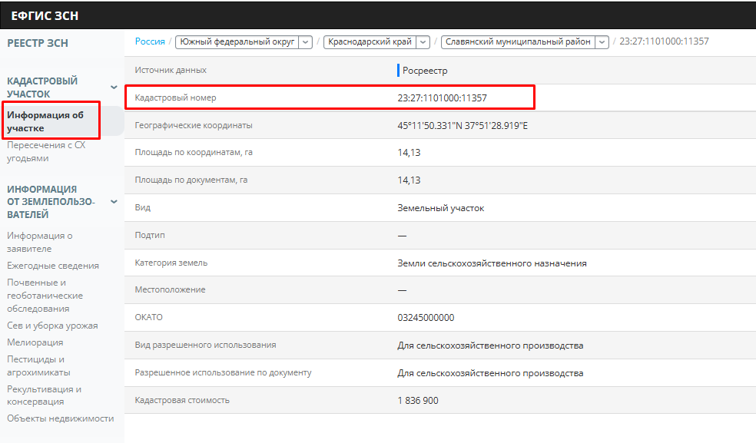
Рис. 10. Проверка заполнения сведений о кадастровом номере земельного участка

При проверке прав на земельный участок необходимо удостовериться в наличии хотя бы одной заполненной записи в одной из таблиц «Сведения
о правообладателях» или «Сведения об арендаторах» вкладки «Информация Росреестра (ЕГРН)» модуля «Иные поставщики» (рис. 11).
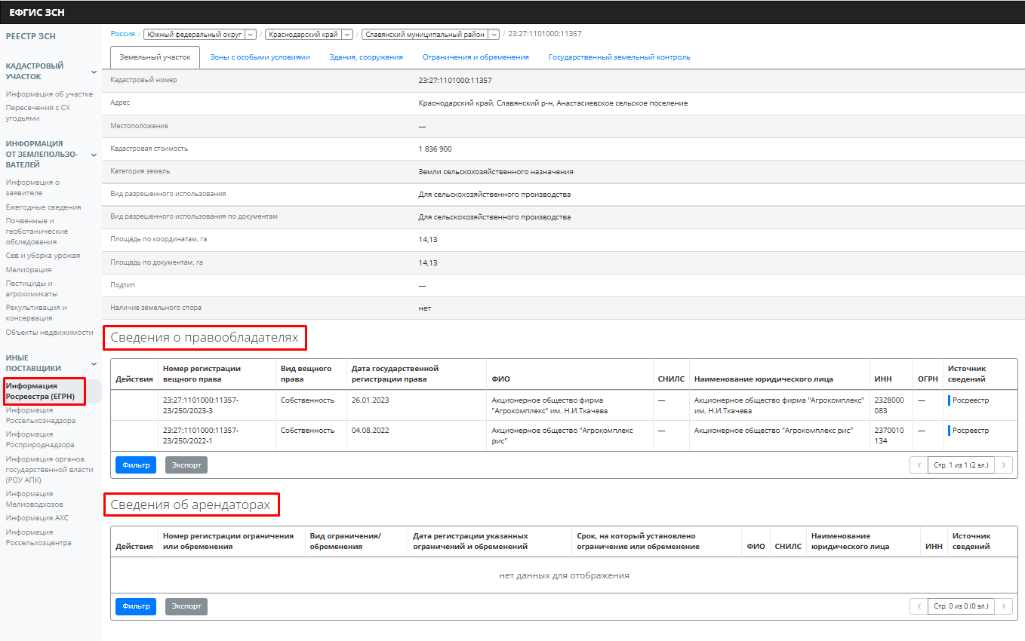
Рис. 11. Проверка заполнения сведений о правах на земельный участок
Необходимо проверить наличие сведений об описании местоположения земельного участка (должно быть заполнено одно из полей - «Адрес» или «Местоположение») и его площади (должно быть заполнено поле «Площадь по документам, га» (рис. 12))
во вкладке «Информация Росреестра (ЕГРН)» модуля «Иные поставщики».
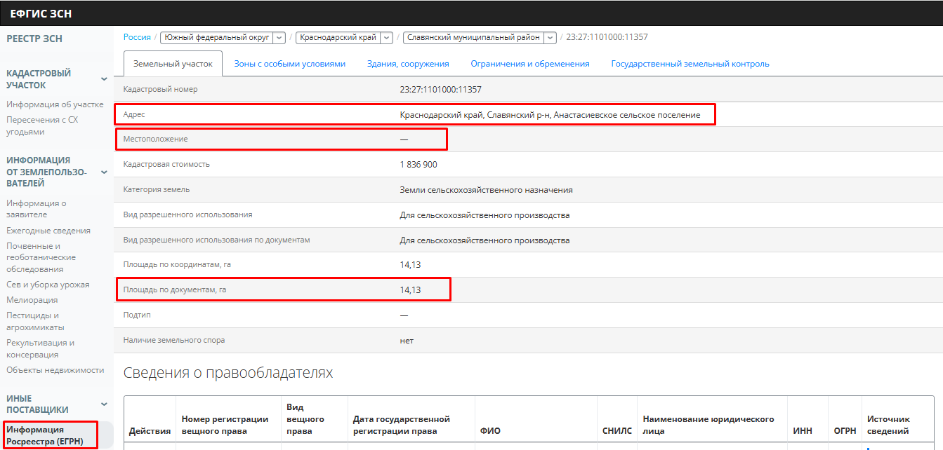
Рис. 12. Проверка заполнения сведений о местоположении и площади земельного участка во вкладке «Информация Росреестра (ЕГРН)» модуля «Иные поставщики»
Важно! Если информация отсутствует одновременно в двух полях «Адрес»
и «Местоположение», а также в поле «Площадь по документам, га», необходимо обратиться в службу технической поддержки ЕФГИС ЗСН.
Следующим шагом необходимо проверить наличие хотя бы одной записи в таблицах «Здания», «Сооружения», «Объекты незавершенного строительства» в разделе «Здания, сооружения» вкладки «Информация Росреестра (ЕГРН)» модуля «Иные поставщики»
(рис. 13). В случае отсутствия информации по пункту 11 наполнение сведениями будет описано ниже.
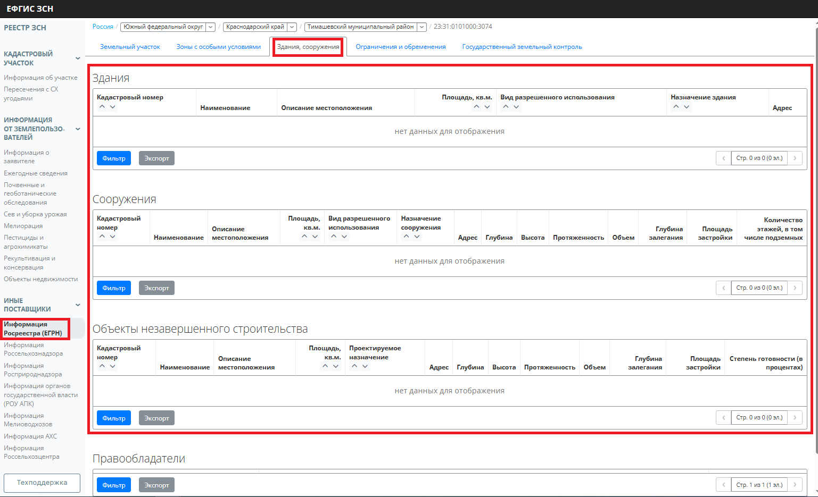
Рис. 13. Проверка заполнения сведений о зданиях, сооружениях и объектах незавершенного строительства во вкладке «Информация Росреестра (ЕГРН)»
модуля «Иные поставщики»
Переходим к следующему этапу – внесению тематических сведений.
Для внесения тематических сведений во вкладке «Записи Реестра ЗСН»
модуля «Реестр ЗСН» в столбце «Действия» рядом с кадастровым номером земельного участка под субсидирование по приоритетному направлению
«Племенное животноводство» необходимо нажать на кнопку с изображением карандаша («Создать заявку на редактирование») (рис. 14).
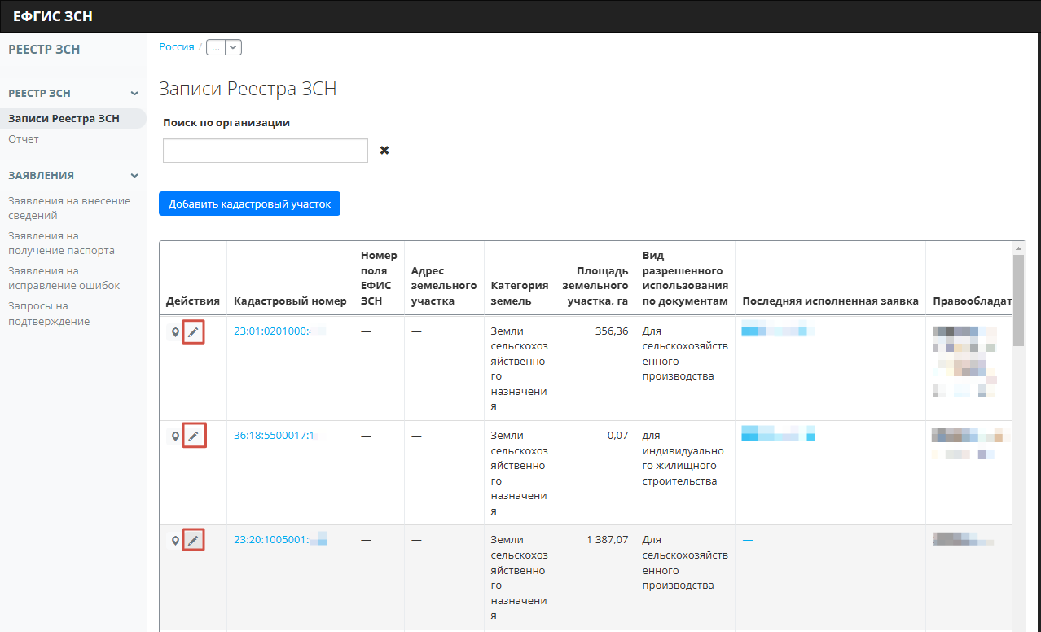
Рис. 14. Создание заявки на редактирование во вкладке «Записи Реестра ЗСН»
После нажатия появится диалоговое окно с предложением копировать данные
из последней исполненной заявки (рис. 15), в котором необходимо выбрать один
из предложенных вариантов в зависимости от наличия ранее исполненных заявок
на внесение дополнительных сведений и их содержания.
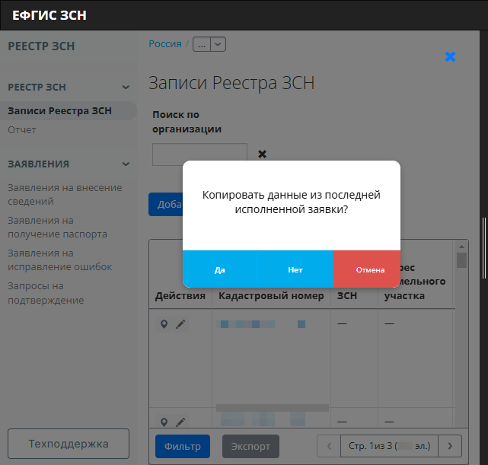
Рис. 15. Диалоговое окно с предложением копировать данные из последней исполненной заявки
Откроется окно формирования заявки на внесение сведений (рис. 16).

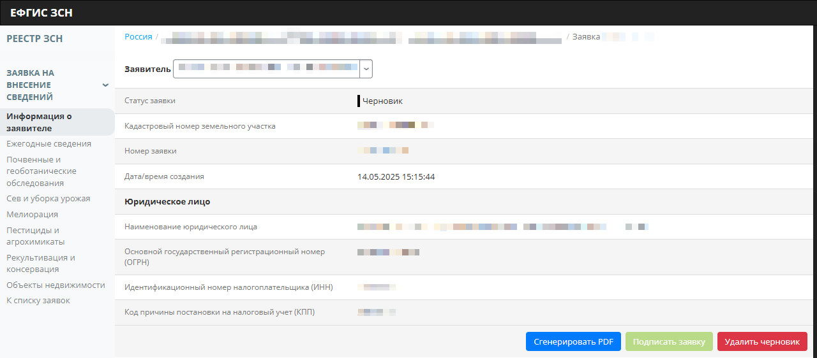
Рис. 16. Общий вид окна формирования заявки на внесение сведений в подсистему «Реестр ЗСН»
Важно! Во вкладке «Информация о заявителе» модуля «Заявка на внесение сведений», которая открывается по умолчанию, необходимо проверить корректность указания заявителя, который планирует внести сведения о земельном участке. Если заявитель указан неверно, необходимо выбрать корректное значение в строке «Заявитель». Если заявитель указан корректно, необходимо продолжить работу
по внесению сведений о земельном участке.
Пункт 11
Рассмотрим предоставление пользователем сведений об объектах недвижимости, расположенных на земельном участке, сведения о которых отсутствуют
в Едином государственном реестре недвижимости, о некапитальных строениях,
их назначении.
Необходима хотя бы одна запись в разделе «ОКС» или «Некапитальные строения» во вкладке «Объекты недвижимости» (рис. 17-20).
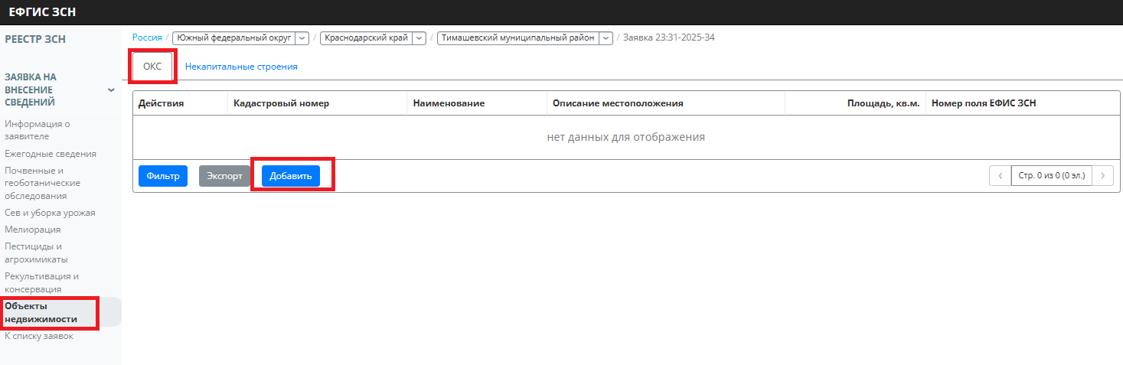
Рис. 17. Общий вид вкладки «Объекты недвижимости» (раздел «ОКС»)
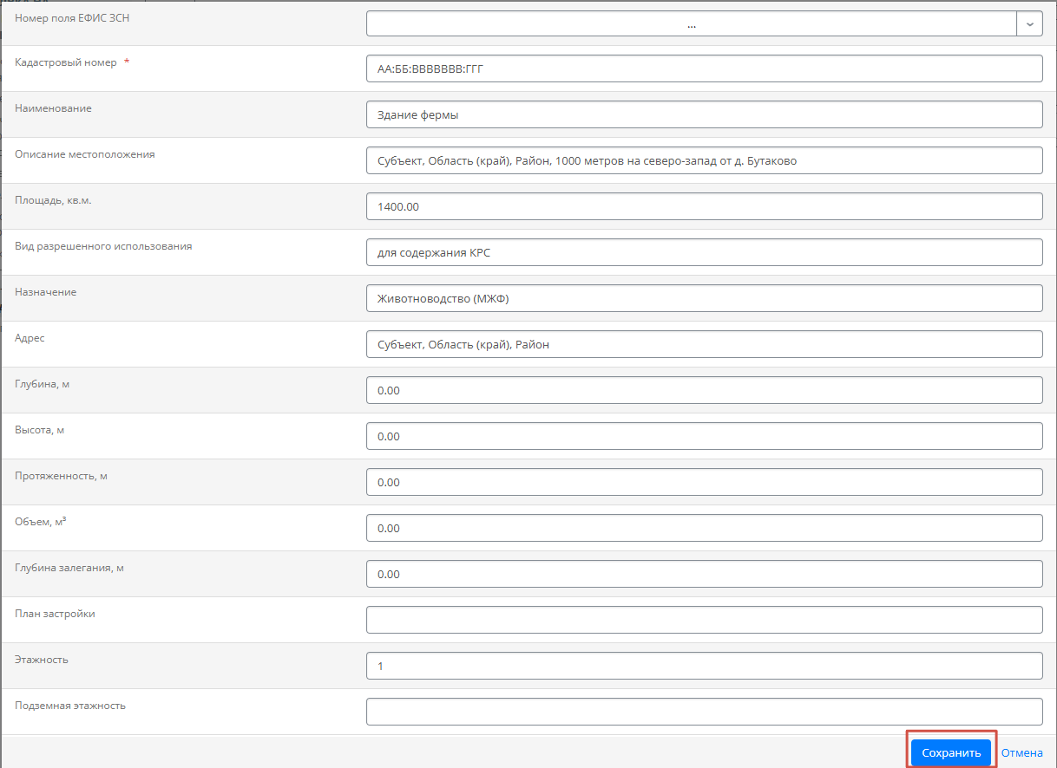
Рис. 18. Общий вид диалогового окна добавления сведений об объектах капитального строительства
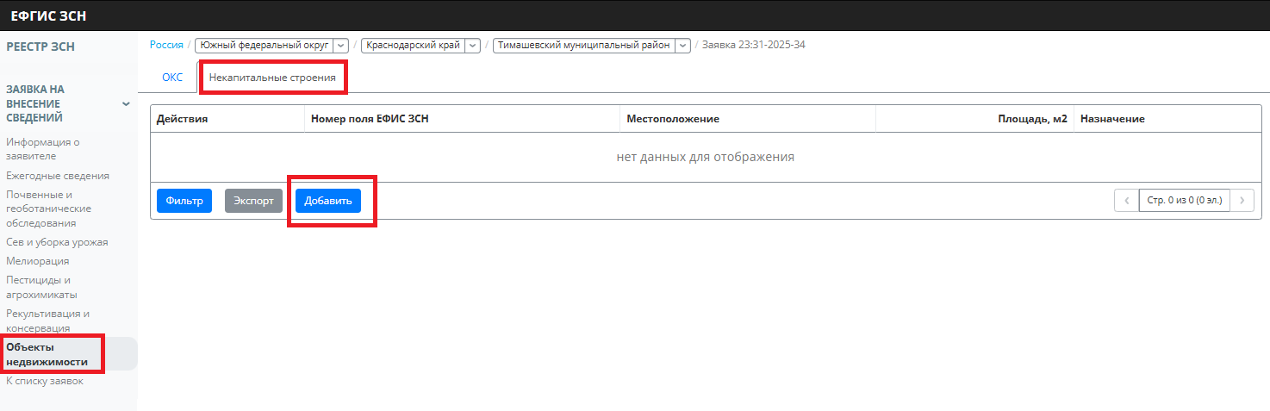
Рис. 19. Общий вид вкладки «Объекты недвижимости»
(раздел «Некапитальные строения»)

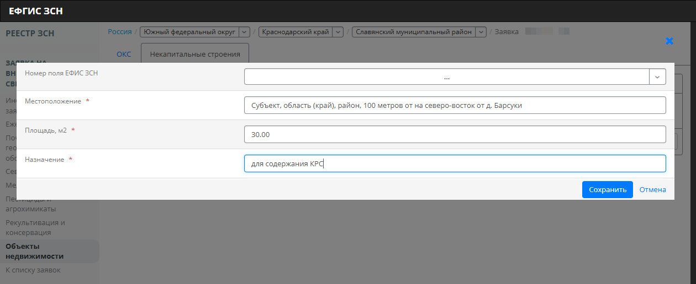
Рис. 20. Общий вид диалогового окна добавления сведений о некапитальных строениях
Пункт 14
Для указания пользователем сведений о фактическом использовании земельного участка необходимо заполнить поле «Сведения о фактическом использовании земельного участка» в разделе «Сведения об участке» во вкладке «Ежегодные сведения»,
а также поля, отмеченные красной звездочкой, обязательные к заполнению
для возможности сохранения заявки (рис. 21).
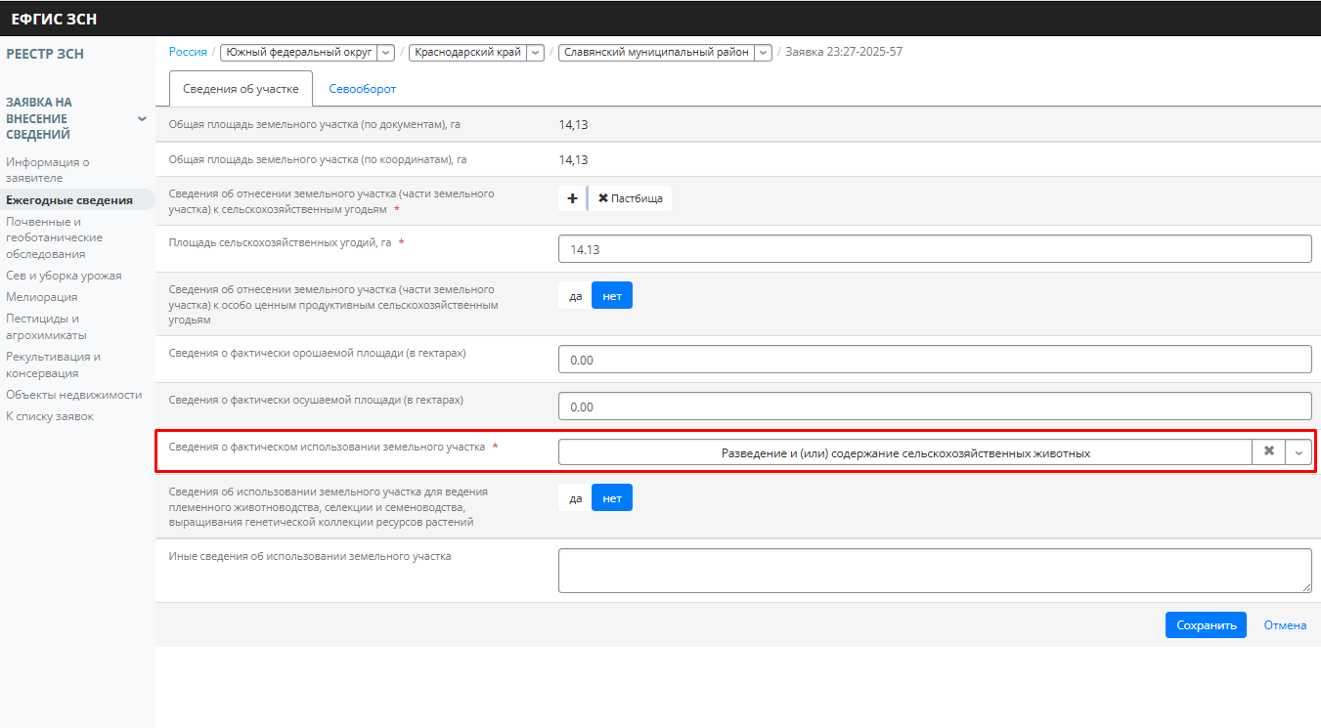
Рис. 21. Внесение сведений о фактическом использовании земельного участка
Пункт 15
Для внесения сведений об использовании земельного участка для ведения племенного животноводства, селекции и семеноводства, выращивания генетической коллекции ресурсов растений пользователю необходимо установленное значение «Да»
в поле «Сведения об использовании земельного участка для ведения племенного животноводства, селекции и семеноводства, выращивания генетической коллекции ресурсов растений» в разделе «Сведения об участке» во вкладке «Ежегодные сведения» (рис. 22).
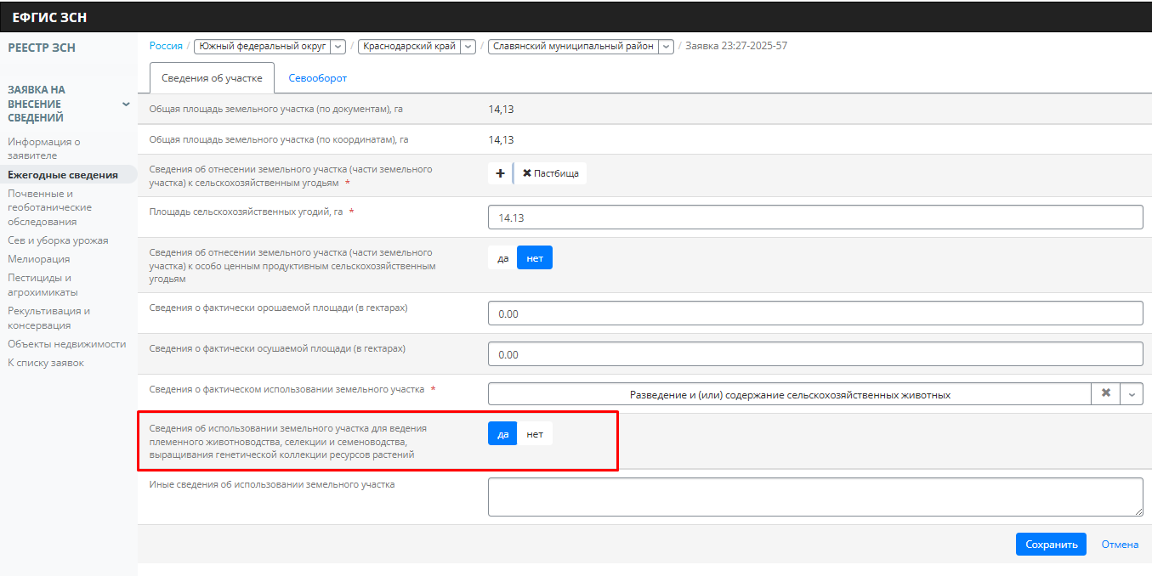
Рис. 22. Внесение сведений об использовании земельного участка для ведения племенного животноводства, селекции и семеноводства, выращивания генетической коллекции ресурсов растений
Аналогичным образом пользователь может предоставить иные сведения,
доступные к заполнению на вкладках модуля «Заявка на внесение сведений».
После внесения всех необходимых сведений о земельном участке необходимо вернуться во вкладку «Информация о заявителе», нажать кнопку «Сгенерировать PDF»
и после проверки скачанного pdf-файла и содержащихся в нем сведений нажать на кнопку
«Подписать заявку» (рис. 23). После подписания заявки сведения будут добавлены
в карточку поля Реестра ЗСН.
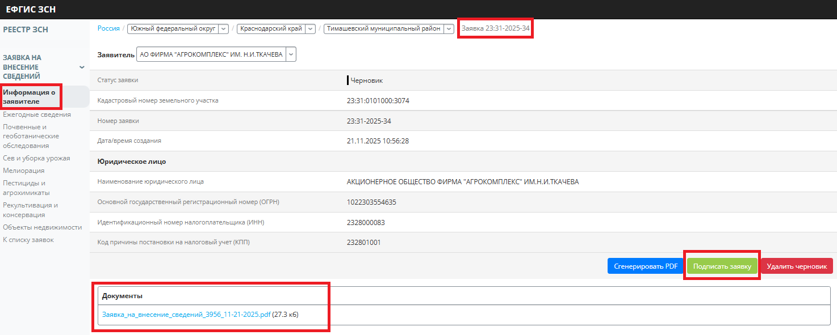
Рис. 23. Подписание заявки на добавление тематических сведений в реестр по земельному участку
Важно! Пользователь, подписывающий заявку на внесение сведений, несет ответственность за достоверность предоставляемой информации.

